

SWAP Scorecard
de l’égalité des genres

UNCT Djibouti

Novembre 2023
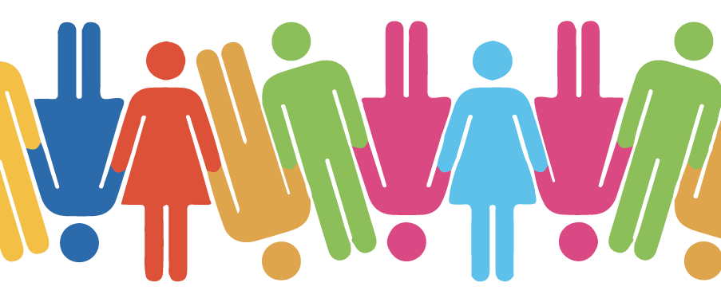

SOMMAIRE

1. ANTÉCÉDENTS 2
2. MÉTHODOLOGIE 4
3. RÉSULTATS 5
3.1. Aperçu des résultats 6
3.2. Aperçu des résultats par domaine 8
4. ANNEXE 13

1. ANTÉCÉDENTS
Lors de la 59e session de l'Assemblée Générale des Nations Unies (septembre 2004), les États membres, en adoptant l'examen triennal complet des activités opérationnelles de développement du système des Nations Unies, ont appelé toutes les organisations des Nations Unies à "intégrer la dimension de genre et poursuivre l'égalité des sexes dans leurs programmes nationaux, leurs instruments de planification et leurs programmes sectoriels, et formuler des objectifs et des cibles spécifiques au niveau national dans ce domaine, conformément aux stratégies nationales de développement".

La résolution 2004/4 de l'ECOSOC - Examen des conclusions concertées 1997/2 du Conseil économique et social sur l'intégration de la perspective de genre dans toutes les politiques et tous les programmes du système des Nations Unies a demandé au "Secrétaire général de veiller à ce que toutes les entités des Nations Unies élaborent des plans d'action assortis d'un calendrier pour mettre en œuvre les conclusions concertées 1997/2, qui visent à combler le fossé entre la politique et la pratique identifié dans le rapport du Secrétaire Général, en vue de renforcer l'engagement et la responsabilité au plus haut niveau au sein du système des Nations Unies, ainsi que d'établir des mécanismes pour assurer la redevabilité, le suivi systématique et la communication des progrès de la mise en œuvre".

Dans le cadre du suivi direct du QCPR (Quadrennial Comprehensive Policy Review) et afin de garantir une réponse globale à bon nombre de ses recommandations, le Groupe des Nations Unies pour le Développement (GNUD, aujourd'hui UNSDG) a créé une équipe spéciale sur l'égalité des genres en tant que sous-groupe du Groupe des programmes du GNUD. Les objectifs de l'équipe spéciale sont les suivants : soutenir une action plus cohérente parmi les agences membres du GNUD afin d'intégrer l'égalité des genres et de promouvoir l'autonomisation des femmes au niveau national ; et veiller à ce que l'égalité des genres et l'autonomisation des femmes soient intégrées dans les outils et processus issus du GNUD pour les Équipes Pays des Nations unies (désormais UNCT).

En 2006, l'équipe de travail du GNUD sur l'égalité des genres a commandé un document de référence sur les mécanismes de responsabilisation dans les agences du GNUD. Ce document examinait la responsabilité de la programmation en faveur de l'égalité des genres au sein de l'OIT, du PNUD, du FNUAP, de l'UNICEF et du PAM et concluait que "une compréhension commune de la manière d'appliquer l'intégration de la dimension de genre dans les activités opérationnelles des Nations Unies est nécessaire. En effet, s'il n'y a pas d'accord sur ce qui constitue un niveau minimum d'actions pour soutenir l'égalité entre les sexes, comment sera-t-il possible de tenir les agences et les équipes de pays des Nations unies responsables de ces actions. Parvenir à un accord entre les agences sur ce qui constitue une performance minimale acceptable pour soutenir l'égalité des sexes, par le biais d'une série d'indicateurs convenus, contribuerait à renforcer l'orientation et la responsabilité". Par la suite, ce document de travail a été approuvé lors de la réunion des principaux responsables du GNUD en juillet 2006, où un accord a été conclu sur l'élaboration d'un tableau de bord "Gender Scorecard" au niveau des UNCTs, qui fixe des exigences minimales pour que les UNCTs évaluent leurs performances dans l'ensemble du système.

L’UNCT Gender Scorecard a été́ approuvé en 2008 par le Groupe des Nations Unies pour le développement (UNSDG) en réponse à l’UN Chief Executive Board for Coordination du 2006 (CCS) sur l'égalité́ des sexes et l'autonomisation des femmes (CEB/2006/2), qui demandait un plan d'action à l'échelle du système afin de rendre opérationnelle la stratégie d'intégration de la dimension de genre au niveau des entités et sur le terrain. D'abord connu sous le nom en anglais de Gender Scorecard, il était à l'origine axé sur les processus conjoints et les arrangements institutionnels au niveau des pays. Le Plan d'action à l'échelle du système des Nations Unies pour l'égalité́ des genres et l'autonomisation des femmes (UN- SWAP) constituait la partie spécifique aux entités du cadre de redevabilité́.

Le QCPR de 2016 appelle le système de développement des Nations unies à étendre et à renforcer l'utilisation du Gender Scorecard en tant qu'outil de planification et d'établissement de rapports pour évaluer l'efficacité de l'intégration de la dimension de genre dans le contexte du PNUAD (OP 83 ; désormais Cadre de coopération). Sur la base de cet appel, une version actualisée du cadre, le Gender Scorecard de l'UNCT-SWAP, a été lancée en 2018, résultant de près de deux ans de travail de l'équipe spéciale de l'UNSDG sur l'égalité des genres sous le Groupe de résultats sur la voix, les valeurs et les normes, afin d'aligner le Plan d'action sur les ODD et sur son équivalent au niveau de l'entité, le Plan d'action à l'échelle du système des Nations Unies, en s'inspirant des bonnes pratiques mondiales en matière de motivation, de gestion et de mesure des processus de changement institutionnel.

L'égalité́ des genres et l'autonomisation des femmes font partie intégrante de la réalisation de l'Agenda 2030 et de tous les ODD. Pour intégrer l'accent mis sur ces questions dans l'ensemble du cadre de coopération, les entités de développement des Nations Unies devraient placer l'égalité́ des sexes au cœur de la programmation, en favorisant la participation active et significative des femmes et des hommes, et en renforçant systématiquement l'autonomie des femmes et des filles, conformément aux exigences minimales convenues par le Groupe des Nations unies pour le développement durable (UNSDG) dans la fiche d'évaluation de l'égalité́ des sexes du plan d'action à l'échelle du système (SWAP) de l'équipe de pays des Nations unies.

2. MÉTHODOLOGIE
Le Gender Scorecard est axé sur la performance spécifique du travail inter-agence des Nations Unies et fournit une auto-évaluation de la manière dont l'équipe-pays intègre la problématique de genre et de la contribution du SNU dans son ensemble à l'égalité́ des genres et à l'autonomisation des femmes dans le pays.

Le Gender Scorecard fournit une auto-évaluation et une notation sur la base de 15 indicateurs dans 7 domaines d'action, abordant les composants clé de l’égalité́ des genres et l’autonomisation des femmes, comme suit :
- Planification ;
- Programmation et suivi et évaluation ;
- Partenariats ;
- Leadership et culture organisationnelle ;
- Architecture et capacités de genre ;
- Ressources
- Résultats.
Chaque dimension comprend des indicateurs de performance qui établissent les critères minimaux que l'équipe-pays doit atteindre ou dépasser pour s'acquitter de son mandat sur l’égalité́ des genres et l’autonomisation des femmes.

Le rapportage du Gender Scorecard est réalisé une fois par cycle de Cadre de coopération sur l'ensemble des 15 indicateurs de performance, et une fois par an sur un minimum de 5 indicateurs de performance. L’évaluation sur les 15 indicateurs de performance a été conduite en 2022. En 2023, 5 indicateurs ont été analysés :
2.2 Communication & Plaidoyer
4.1 Leadership
4.2 Culture organisationnelle
5.1 Mécanisme de Coordination
5.2 Capacités en égalité des genres
Ces indicateurs ont été choisis sur la base de leur pertinence au vu des actions menées par le Groupe Thématique Genre au cours de l’année 2023.

La méthodologie pour la mise en œuvre du Gender Scorecard implique une auto-évaluation conduite par une Équipe Inter-Agence. Cette équipe permet aux parties prenantes inter-institutions de travailler en collaboration pour mesurer les performances de l’équipe-pays par rapport aux indicateurs du Gender Scorecard. En 2023, l’Équipe Inter-Agence était composée du Groupe Thématique Genre, ainsi que des membres du Groupe Communication de UNCT.

3. RÉSULTATS
Les notations par rapport aux exigences minimales de l'UNCT-SWAP permettent aux équipes de pays des Nations Unies de s'auto-évaluer et de rendre compte de leur position par rapport à chaque indicateur et d'aspirer à des niveaux de réalisation plus élevés. Les quatre notes possibles pour chaque indicateur de performance sont les suivantes :

- Dépasse les exigences minimales ;
- Répond aux exigences minimales ;
- Approche les exigences minimales ;
- Manque les exigences minimales.

Les critères pour dépasser, répondre ou approcher les exigences minimales sont fournis par le GDNU pour chaque indicateur. Si l'UNCT ne s’approche pas des exigences minimales, l'indicateur est alors considéré́ comme « manquant ». Un indicateur peut être noté comme "manquant" dans certains cas où des réalisations ont été́ faites, s'il reste néanmoins en deçà̀ des critères énoncés dans "approche des exigences minimales". Si l'UNCT parvient à s’approcher des exigences minimales, il faudra redoubler les efforts au cours des prochaines années, afin qu'elle puisse répondre aux exigences minimales lors du prochain exercice de Gender Scorecard. Les équipes de pays des Nations Unies doivent s'efforcer de satisfaire aux exigences minimales pour tous les indicateurs. Toutefois, l’accomplissement des exigences minimales devrait être considéré́ comme un point de départ à partir duquel l'UNCT peut renforcer les travaux en cours et les efforts déployés afin qu'elle puisse dépasser les normes ou exigences minimales lors du prochain exercice de Gender Scorecard. L'objectif devrait être de dépasser les exigences minimales afin que les meilleures pratiques puissent être partagées avec d'autres équipes de pays.

3.1. Aperçu des résultats
Le tableau suivant présente un résumé́ des notes obtenues par rapport aux 5 indicateurs.

SWAP Gender Scorecard de l’Equipe-pays des Nations Unies Djibouti 2023

Pays : Djibouti

L’année d’évaluation : 2023

Coordinatrice : Juliette de Raigniac

Agences participant à l'équipe d'évaluation : Groupe Thématique Genre (BCR, FNUAP, PNUD, PAM, HCDH, UNICEF, OMS, OIM, UNOPS, FAO, VNU, HCR), Groupe de Communication de UNCT

Comme l'illustre le tableau ci-dessous, dans le cadre des indicateurs évalués, l’UNCT à Djibouti dépasse les exigences minimales pour 1 indicateur : (i) la culture organisationnelle, et répond aux exigences minimales pour 2 indicateurs : (i) la communication et le plaidoyer et (ii) le leadership de UNCT. En revanche, l'UNCT Djibouti s’approche des exigences minimales pour 2 indicateurs concernant : (i) le mécanisme de coordination et (ii) les capacités adéquates en intégration du genre.

Sur les 5 indicateurs évalués, 4 obtiennent une évaluation plus élevée que en 2022 : la communication et le plaidoyer (de « approche » les exigences minimales à « répond »), le leadership de UNCT (de « approche » les exigences minimales à « répond »), la culture organisationnelle (de « répond » aux exigences minimales à « dépassent »), et le mécanisme de coordination (de « manque » les exigences minimales à « approche »). L’évaluation de l’indicateur des capacités adéquates en intégration du genre est restée stable (« approche »).

Indicateur | Manquant les exigences minimales | Approche les exigences minimales | Répond aux exigences minimales | Dépasse les exigences minimales
1- Planification
  - L’Analyse commun du pays
1.2 Effets UNDAF
1.3 Indicateurs UNDAF
2- Programmation et S&E
2.1 Programmes Conjoins
2.2 Communication & Plaidoyer
2.3 UNDAF S&E
3- Partenariats
3.1 Engagement avec
Gouvernement
3.2 Engagement avec OSC
4 – Leadership & Culture organisationnelle
4.1 Leadership
4.2 Culture organisationnelle
4.3 Parité Hommes-Femmes
5- Architecture Genre et Capacités
5.1 Mécanisme de Coordination
5.2 Capacités en égalité des genres
6 – Ressources
6.1 Ressources
7 – Résultats
7.1 Résultats en égalité de genre et autonomisation des femmes

3.2. Aperçu des résultats par domaine
Programmation et Suivi Évaluation

Indicateur 2.2  La communication et le plaidoyer traitent des domaines de l’inégalité de genre | Notation  Répond aux exigences minimales  (2022 : approche les exigences minimales)
Constatations et explication :

Les agences du système des Nations Unies à Djibouti ont conjointement accompli plusieurs actions visant la promotion de l’égalité du genre et l’autonomisation des femmes et des filles :
- Le Groupe Thématique Genre et le Groupe Communication ont collaboré sur une activité conjointe de plaidoyer auprès des journalistes pour les 16 jours d'activisme contre les VBG et sur la Journée de la femme sur les TIC en 2023. En outre, trois portraits de femmes et neuf articles ont été publiés sur le site Web traitant de la promotion de l'égalité du genre et de la lutte contre les violences basées sur le genre.
- L'UNCT collabore régulièrement dans le cadre de la campagne des 16 jours d’activisme contre les violences basées sur le genre.
- De plus, le Groupe Communication dispose d'un plan de travail annuel avec des activités visant la promotion de l'égalité du genre.

Sources de vérification :
ONU Newsletter
Réseaux sociaux
https://djibouti.un.org/fr

Leadership et culture organisationnelle

Indicateur 4.1  Le leadership de L’UNCT s’est engagé à défendre l’égalité de genre | Notation  Répond aux exigences minimales  2022 : approche les exigences minimales
Constatations et explication :

- L'égalité des genres et l’autonomisation des femmes sont abordées régulièrement lors des réunions de l'équipe de pays des Nations Unies. Au cours des 12 derniers mois, il y a eu 6 fois une discussion sur l’aspect genre à l’ordre du jour des réunions UNCT. Ont été discutées l’intégration du genre au sein même des NU, la perception du personnel envers la question du genre et des droits des femmes, les activités de communication sur le genre et l’organisation du GTG. L’intention d’avoir une discussion significative sur les questions liées au genre est reflétée.
- Le CR (ou CR par intérim) a fait preuve de leadership et a soutenu publiquement l'égalité des genres au nom de l'équipe de pays des Nations Unies dans des événements et communications, comme lors de la célébration du 8 mars, du lancement de la nouvelle Politique Nationale Genre, et de la célébration du UN Day. Le CR est également présent 2 fois par an aux réunions du GTG, comme prévu par les TDRs.
- Les résultats de l'enquête sur l’égalité de genre et la culture organisationnelle ont révélé que 91,06% du personnel estime que les Chefs d’agences sont engagés en faveur de l'égalité des genres sur le lieu de travail, voir annexe.
- L'équipe de pays des Nations Unies n'a pas encore utilisé le modèle ARC, ce critère n'est donc pas encore rempli.

Sources de vérification :
- Ordres du jour UNCT
- Discours
- Réseaux sociaux
- L’enquête de perception sur les pratiques en matière de genre
- Site web

Indicateur 4.2  La culture organisationnelle soutient pleinement la promotion de l’égalité de genre et l’autonomisation des femmes | Notation  Dépasse les exigences minimales  2022 : répond aux exigences minimales
Constatations et explication :

Une enquête en ligne a été conçue pour évaluer les perceptions de la culture organisationnelle de l'UNCT. L'enquête en ligne comprend trois questions démographiques et dix questions qui évaluent les perceptions de la culture organisationnelle dans trois catégories : l'égalité des genres, la discrimination, et l'équilibre entre vie professionnelle et vie privée.
L'enquête a été envoyée à tout le personnel. Les résultats ont donné une note globale positive de 82,2% ; l'exigence minimale est donc dépassée (plus de 80%). Plus précisément, toutes les questions répondent aux exigences minimales (65%), et seulement 3 ne les dépassent pas.
Le score pour le leadership des Chefs d’agence et la détermination à promouvoir l’égalité des genres sur le lieu de travail est le plus élevé (91,06%), suivi par celui des efforts des Nations Unies pour s'acquitter de son mandat de parvenir à une représentation égale des hommes et des femmes à tous les niveaux (87,71%).
Le score sur l’encouragement des Chefs d’agence au personnel à établir une relation adéquate entre la vie professionnelle et la vie privée est le plus bas, mais reste au-delà des exigences minimum (72,36%).
Enquête en annexe pour des informations plus détaillées.

Sources de vérification :
L’enquête de perception sur les pratiques en matière de genre et culture organisationnelle

Architecture Gender et Capacités
Indicateur 5.1  Le mécanisme de coordination du genre est habité à influencer l’équipe pays des Nations Unies pour l’égalité des genres et l’autonomisation des femmes | Notation  Approche les exigences minimales  2022 : manque les exigences minimales
Constatations et explication :

- L’UNCT dispose d’un Groupe Thématique Genre qui a été créé en 2023, la présidence du groupe est assurée par l’UNFPA, la coprésidence par le PNUD, et la coordination par le RCO.
- Le groupe genre a des termes de références et un plan de travail validé par l’UNCT en 2023.
- Le groupe genre est composé d’un seul P4, de 2 P2, de 2 NOB, de 1 NPP, de 4 G, et de e 5 VNU. Le critère de la séniorité n’est donc pas atteint.

Sources de vérification :
Documentation sur l’établissement du groupe genre : Plan de travail- TDR- Compte rendues des réunions du groupe- la liste des points focaux.
Le guide sur l’intégration du genre et les outils de formation

Indicateur 5.2  L’équipe-pays des Nations Unies a mis au point des capacités adéquates pour l’intégration de l’approche de genre | Notation  Approche les exigences minimales  2022 : approche exigences minimales
Constatations et explication :

- Le système des Nations Unies à Djibouti a fait l’objet d’un renforcement de capacités sur l’intégration du genre pour le Groupe Thématique Genre, le Groupe Communication, et le personnel en charge des programmes et du suivi & évaluation. Il y a également eu des sessions itinérantes auprès des agences pour un rappel des notions introductives sur les valeurs des droits humains liées à l’égalité des genres et les droits de la femme.
- L'UNCT ne dispose de plan de développement des capacités inter-agences en faveur du personnel.
- L’UNCT ne dispose pas de dossier d’induction intégrant le genre.

Sources de vérification :
TdR groupe de genre
Matériels des formations
Dossiers d’induction du personnel

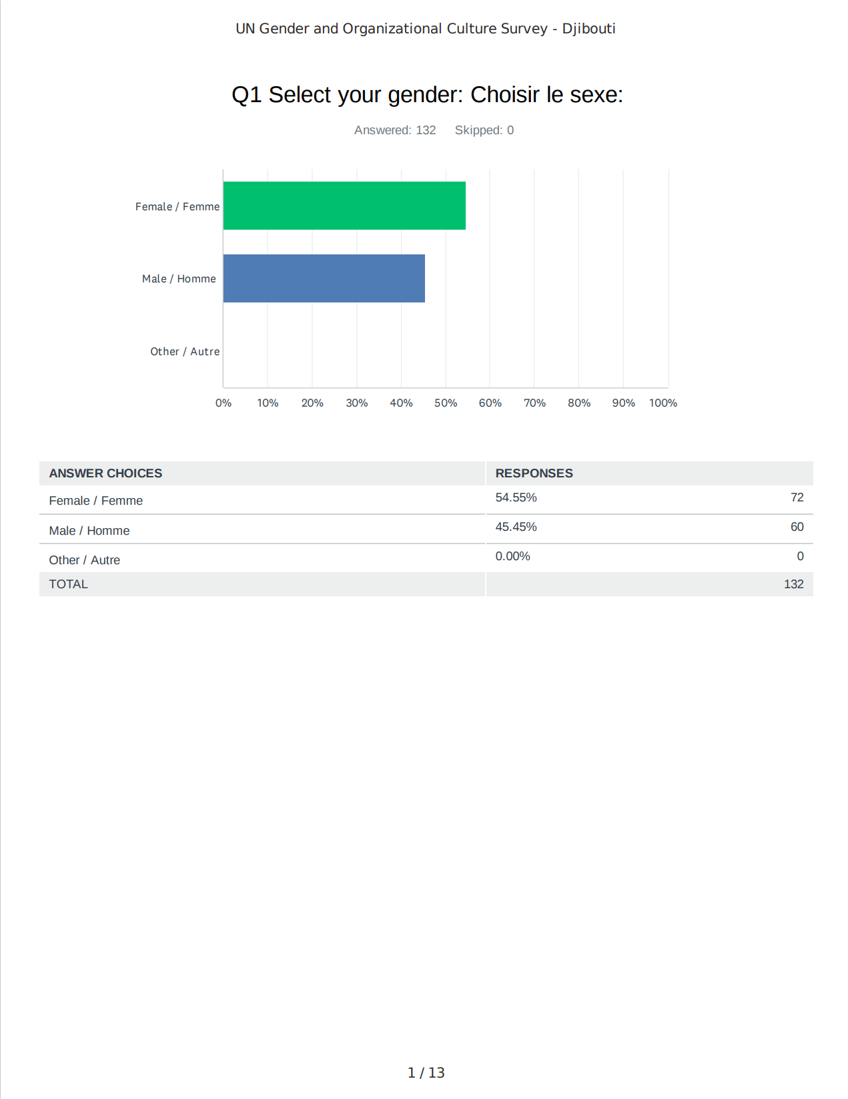
5. Annexe

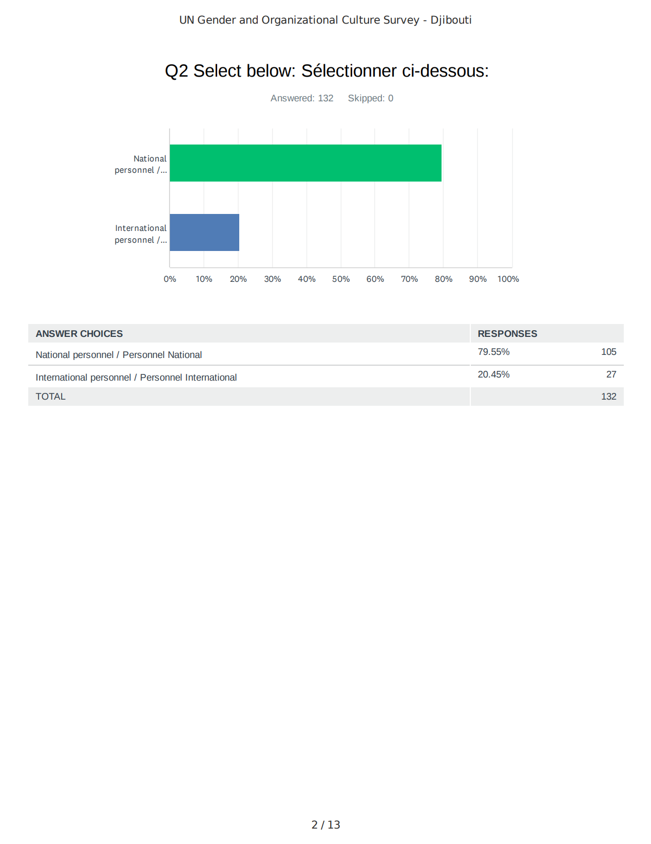

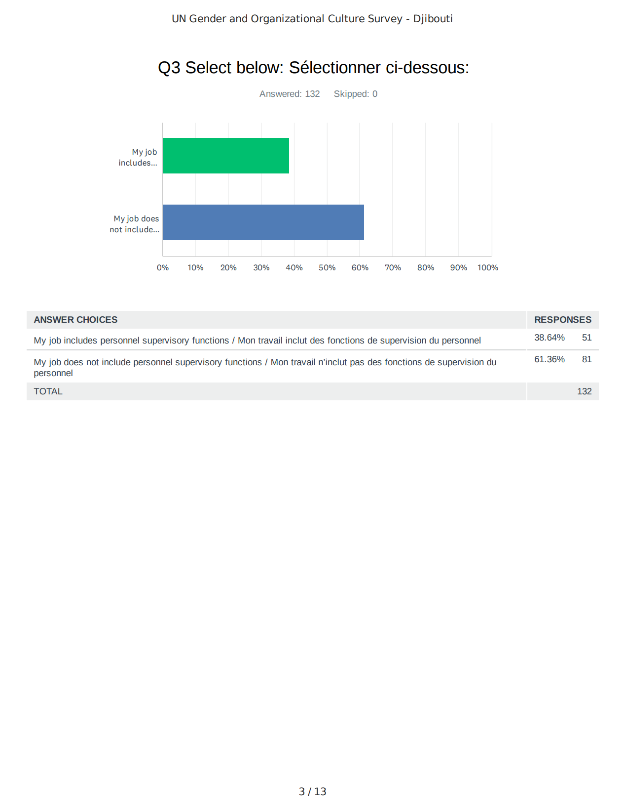

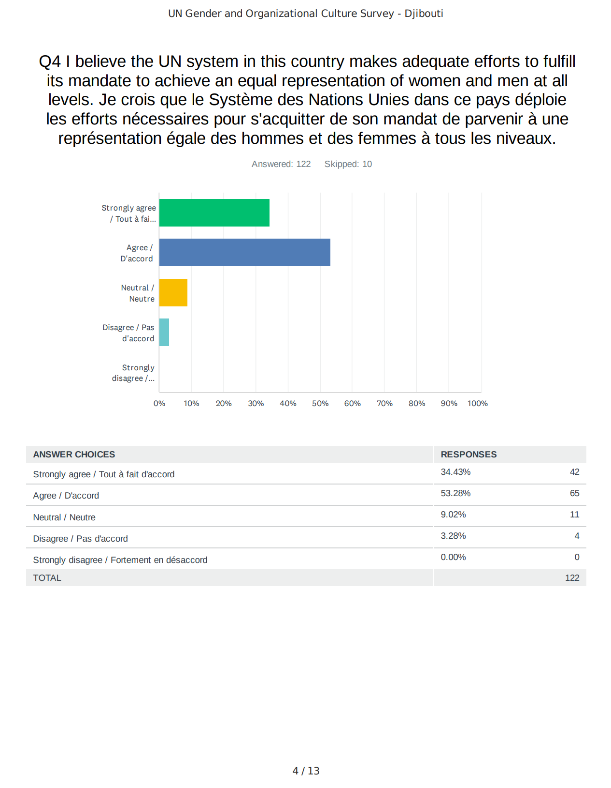

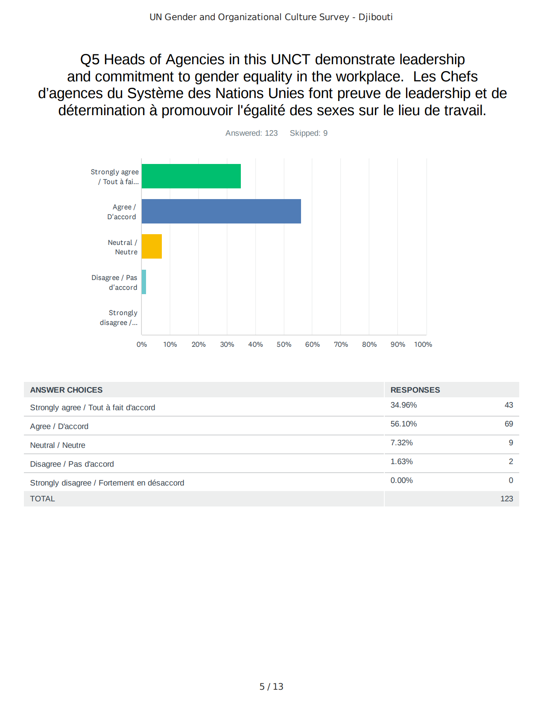

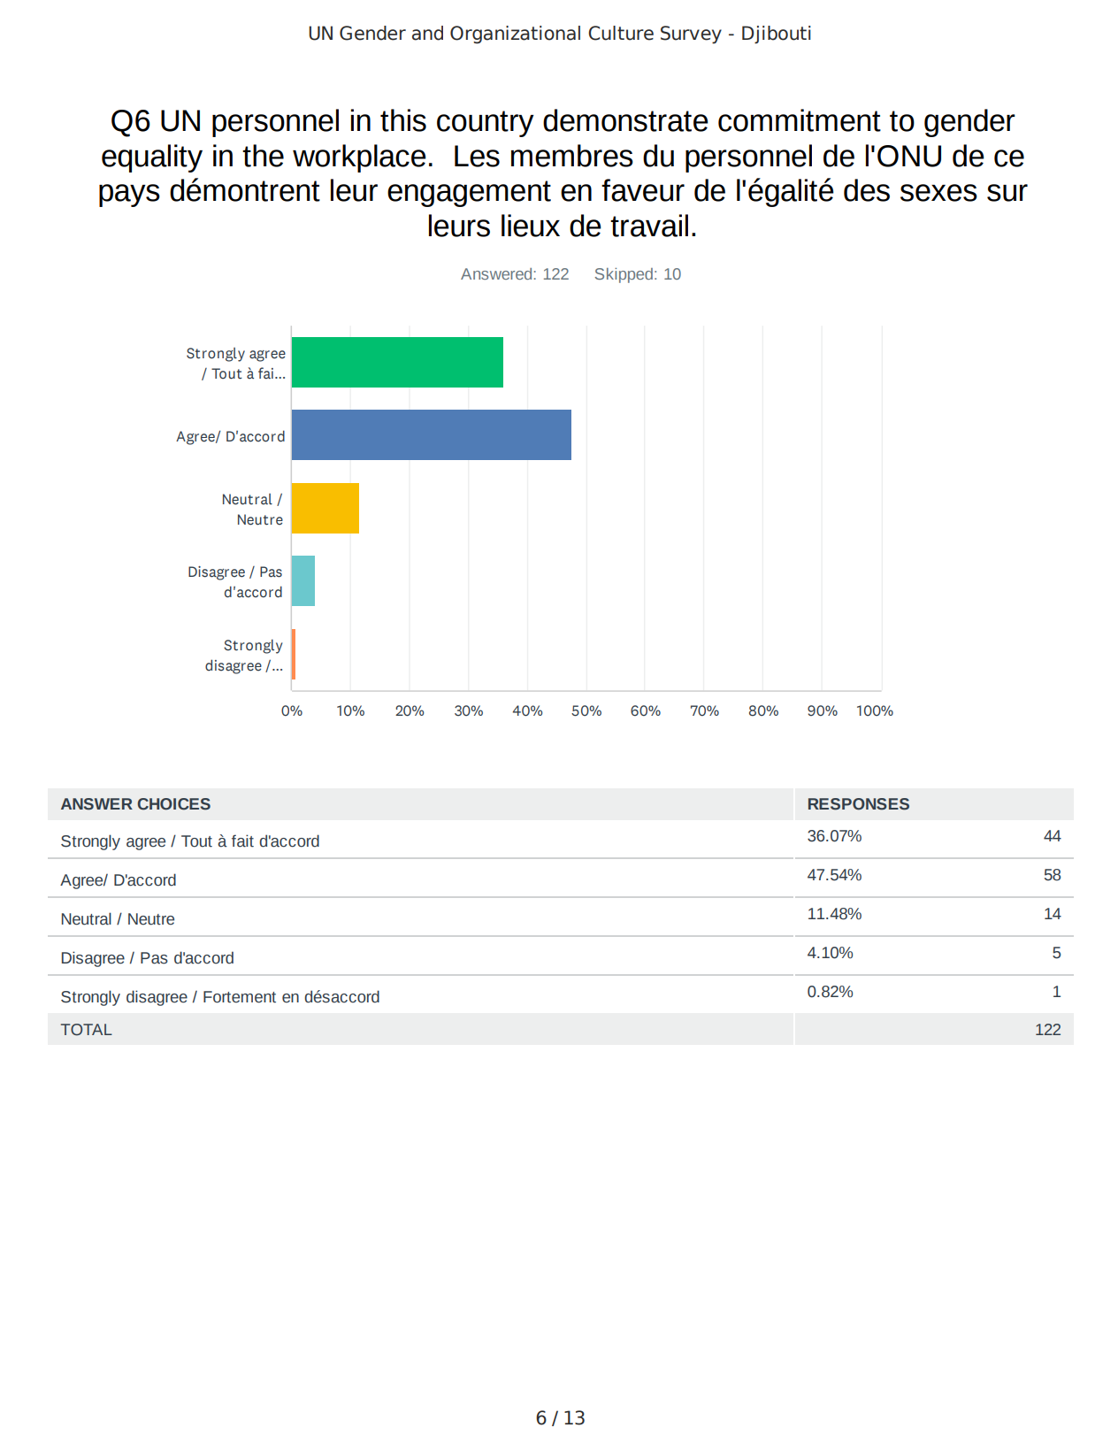

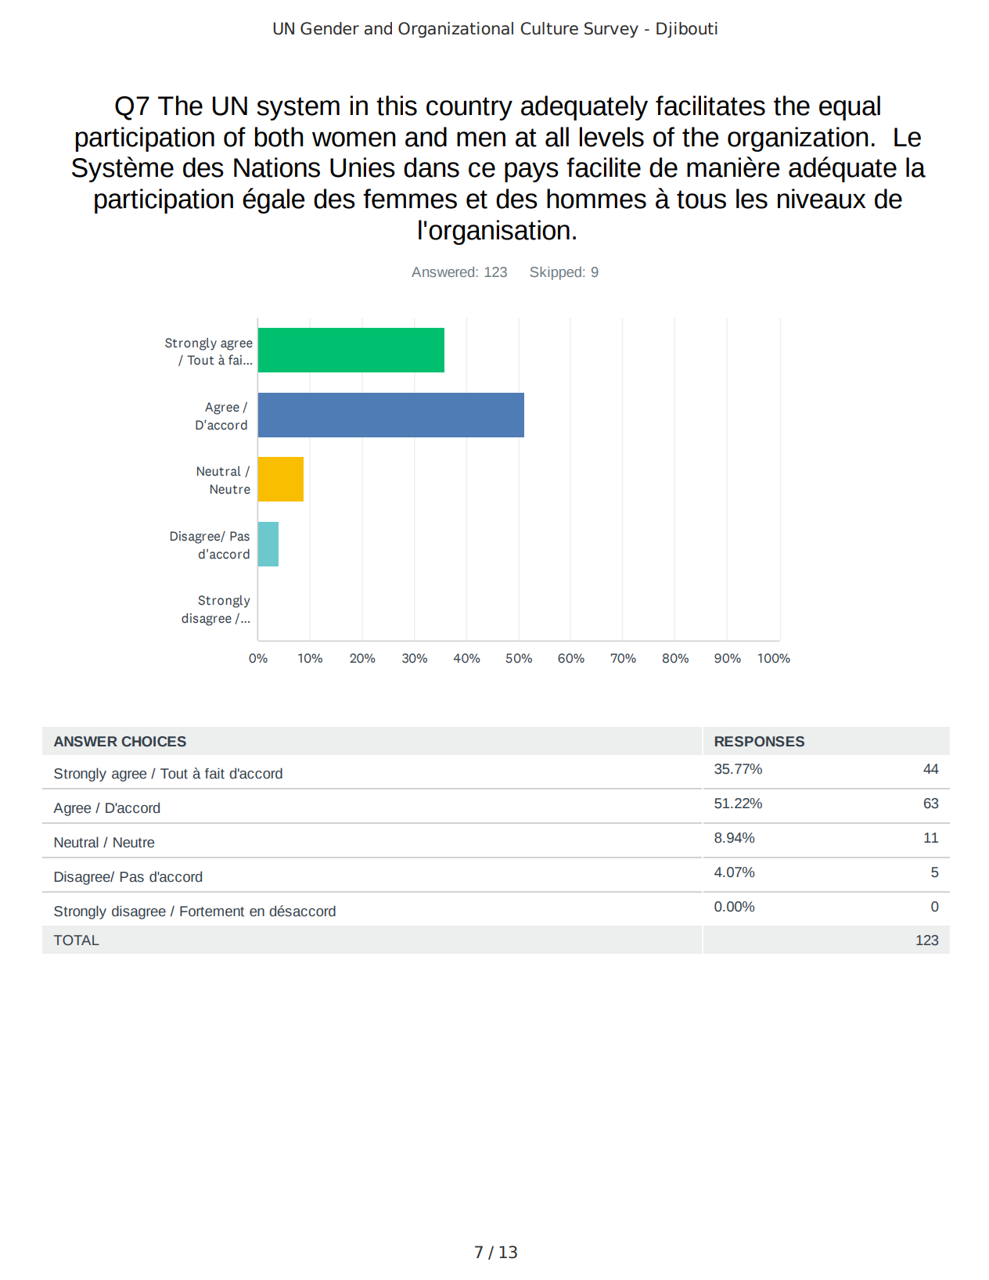

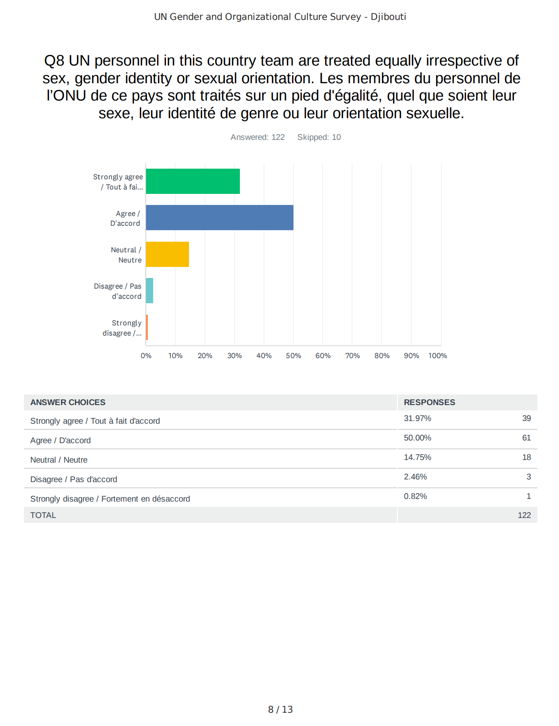

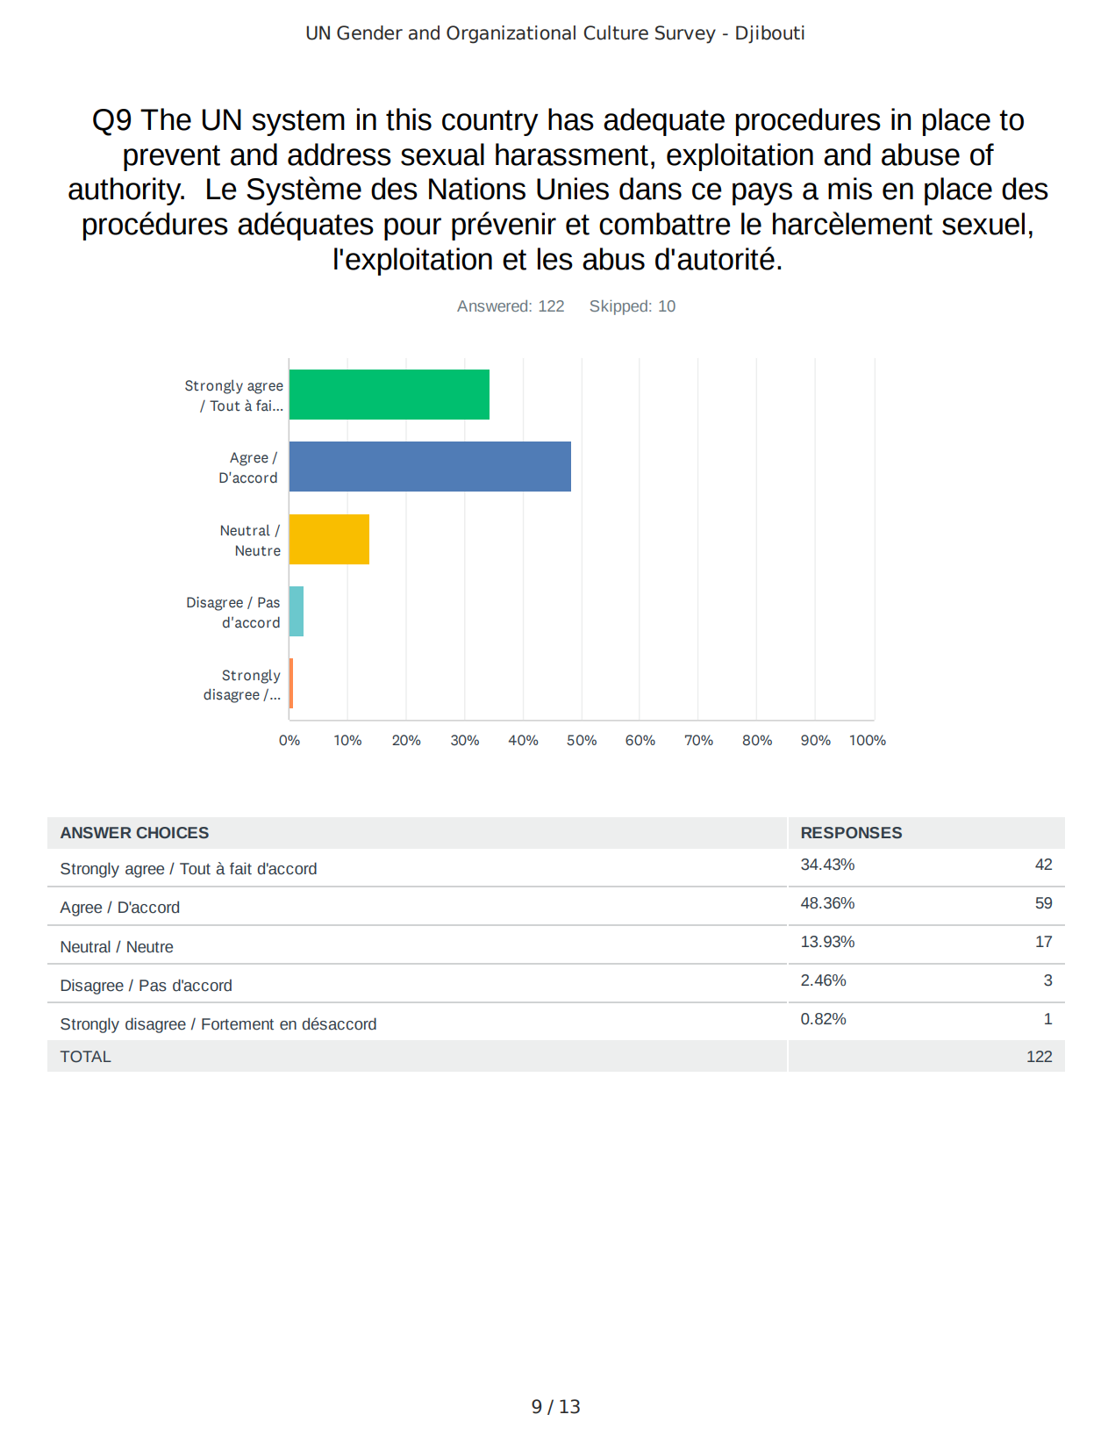

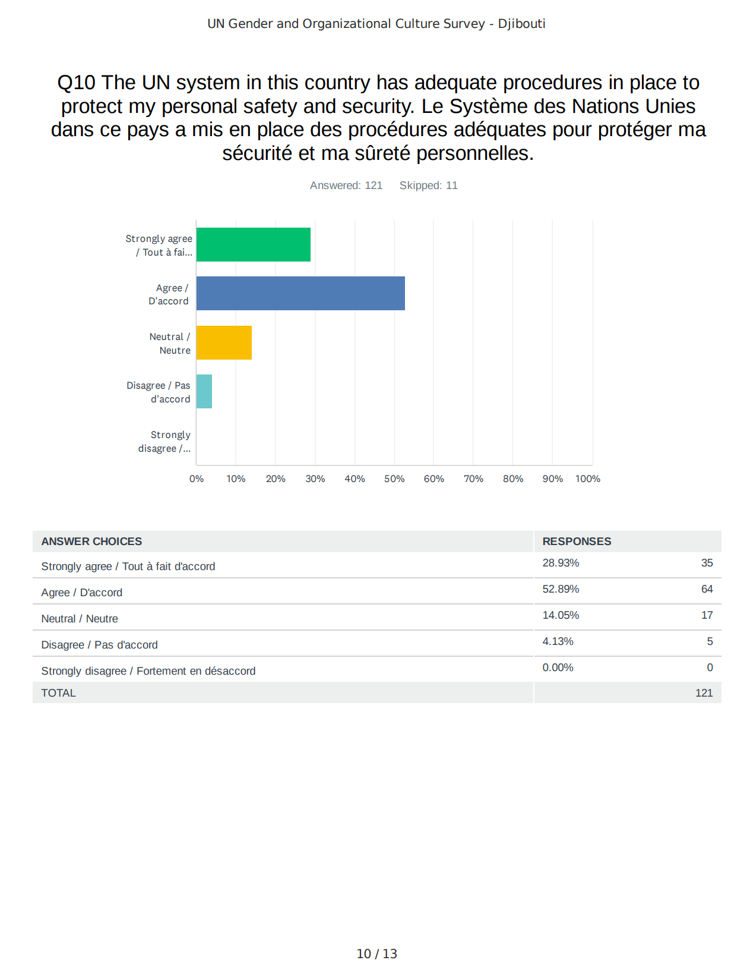

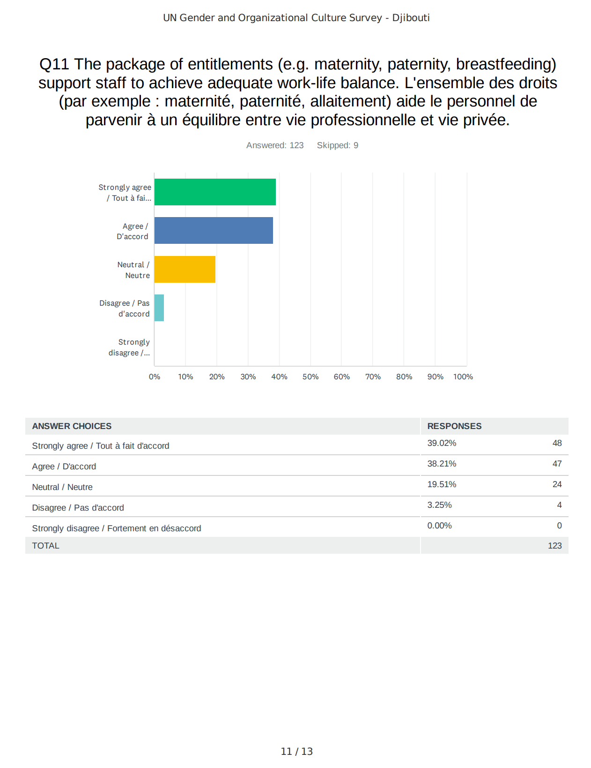

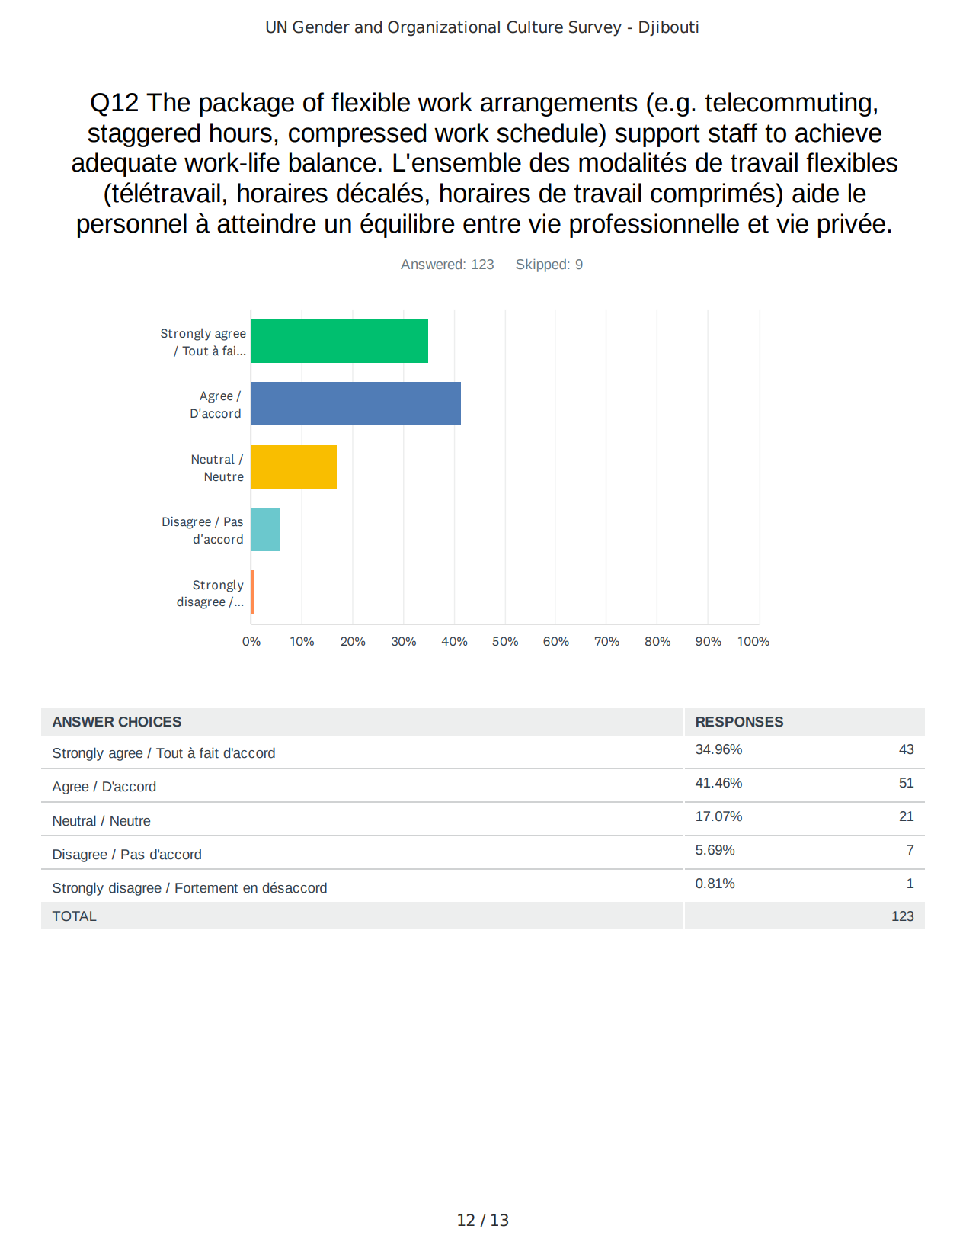

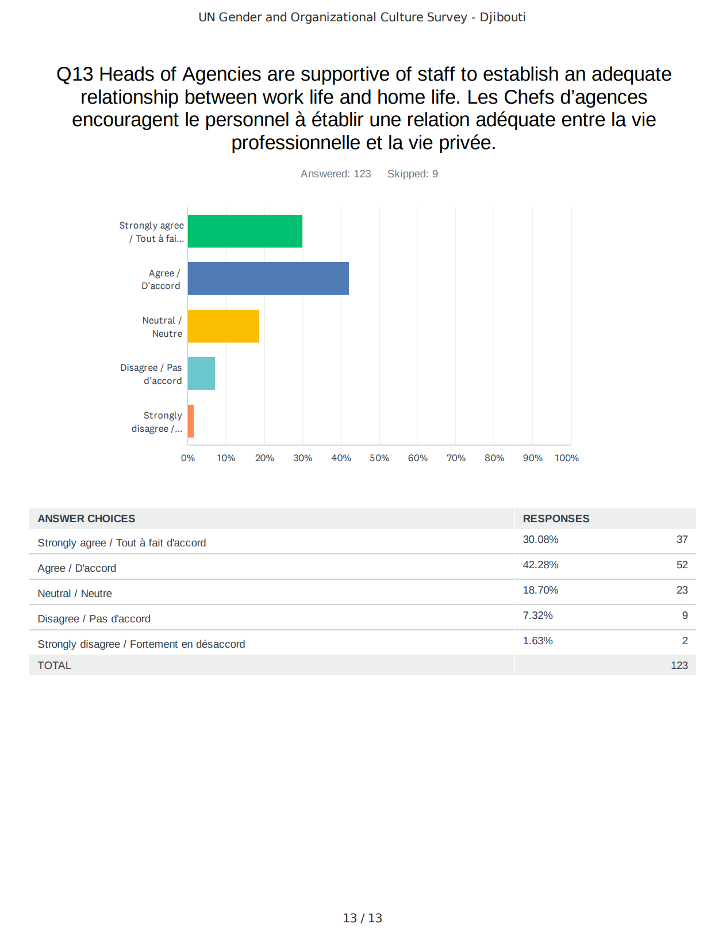

Guide du cadre de coopération (2019)

